ТОЧАК СРЕЋЕ  На сваком точку среће налази се комбинација бројева.  За сваку напиши два множења и два дељења.  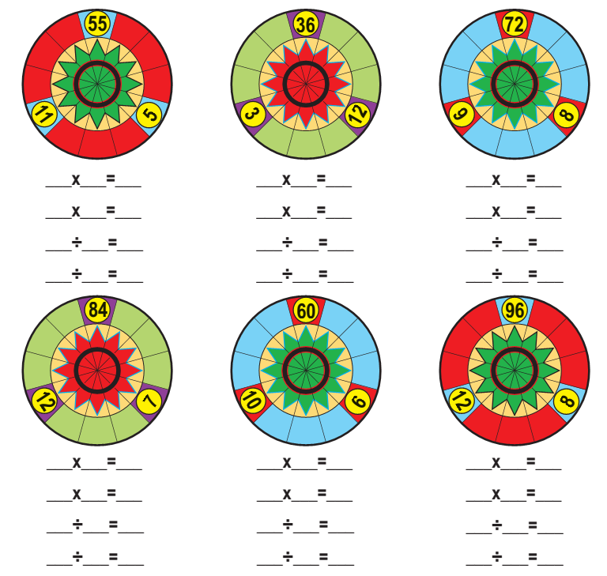 | ТОЧАК СРЕЋЕ  На сваком точку среће налази се комбинација бројева.  За сваку напиши два множења и два дељења.

